**Системы уравнений**

**1.**Решите си­сте­му уравнений   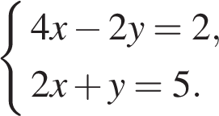

*В ответе запишите сумму решений системы.*

**2.**Решите си­сте­му уравнений  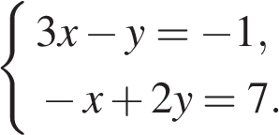

*В ответе запишите сумму решений системы.*

**3.**Решите си­сте­му уравнений   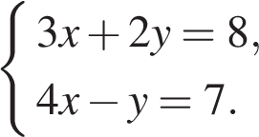

*В ответе запишите сумму решений системы.*

**4.**Решите си­сте­му уравнений   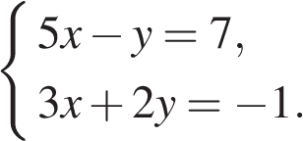

*В ответе запишите сумму решений системы.*

**5.**Решите си­сте­му уравнений   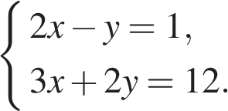

*В ответе запишите сумму решений системы.*

**6.**Решите си­сте­му урав­не­ний   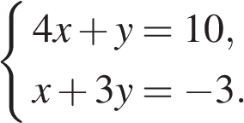

*В ответе запишите сумму решений системы.*